В соответствии с последними рекомендациями ВОЗ артериальную гипертензию (АГ) следует диагностировать, если систолическое артериальное давление и/или диастолическое артериальное давление превышают уровень 140/90 (среднее значение, полученное в результате измерения не менее двух измерении, во время не менее двух последовательных визитов к врачу при условии, что больной не принимает лекарственные средства, повышающие или понижающие АД).

Основные причины:

- наследственность - АГ часто встречается у родственников;
- повышенная масса тела - у людей избыточной массой тела риск развития АГ выше;
- малоподвижный образ жизни - сидячий образ жизни и низкая физическая активность приводят к ожирению;
- употребление алкоголя, курение:.
- употребление большого количества соли - высокосолевая диета способствует повышению АД;
- психоэмоциональное перенапряжение.
- возраст.
Из числа перечисленных факторов лишь возраст и наследственность мы не можем изменить, все остальные относятся к числу модифицируемых, т.е. при желании и соблюдении определенных условий они могут быть изменены, и их влияние на здоровье можно устранить.
Наследственность. Установлено, что риск развития АГ увеличивается, если у ваших родителей или близких родственников было высокое АД или кто-либо из них перенес мозговой инсульт или инфаркт миокарда в возрасте до 55 лет.
Возраст. Риск развития АГ увеличивается по мере старения. У мужчин риск развития АГ возрастает после 35 лет, у женщин - после 45 лет.
Малоподвижный образ жизни (гиподинамия) и высокая вероятность появления избыточного веса детренируют сердце и сердечно-сосудистую систему в целом. Умеренные физические нагрузки (ходьба, бег, плавание, езда на велосипеде, ходьба на лыжах, игра в теннис, волейбол) вызывают достоверное снижение АД. Изотонические упражнения (бег, плавание) более предпочтительны, чем изометрические (тяжелая атлетика, подъем тяжестей), т.к. последние способствуют повышению АД. Тренироваться следует не менее трех раз в неделю, каждый раз в течение 30 минут, при частоте сердечных сокращений ЧСС равной 70% максимальной (макс. ЧСС = 220 - возраст пациента). Начинайте упражнения постепенно. Если вам больше 40 лет, то перед началом занятий посоветуйтесь с врачом по поводу оптимального для вас комплекса упражнений.
Избыточный вес. Доказано, что прибавка каждого лишнего кг веса сопровождается повышением АД на 1 -2 мм ртутного столба.

Несколько советов по рациональному питанию:

- старайтесь не увлекаться сладостями;
- сократите потребление соли;
- употребляйте продукты с низким содержанием жиров и холестерина, отдавайте предпочтение нежирным сортам мяса (говядина, телятина), рыбы, птицы. Почти не содержат жиров крупы.
Попробуйте хотя бы один день в неделю вообще отказаться от мясной пищи, сделайте этот день только овощным. Питайтесь регулярно, если в промежутках между приемами пищи вы ощущаете голод, лучше съесть фрукты или овощи. Изучайте этикетки на упаковках продуктов - они могут дать необходимую информацию о содержании соли и жиров, перечень всех ингредиентов с указанием их калорийности.
Курение с полным основанием называют «хорошо организованным самоубийством». При отказе от курения риск смерти от сердечно-сосудистых заболеваний снижается в 2 раза. Даже при выкуривании одной сигареты АД повышается, а у больных с измененными сосудами сердца возникает их спазм. Постоянное курение достоверно увеличивает риск инфаркта миокарда и/или инсульта.
Если одномоментный отказ от курения для вас невозможен, то делайте это постепенно, уменьшая число выкуриваемых за день сигарет. Для отказа от курения могут быть полезны советы врача относительно гипноза, акупунктуры и т. д.
Алкоголь в больших количествах оказывает прямое сосудосуживающее действие. Уменьшение приема алкоголя до количества, эквивалентного 30 г этанола в день (50-60 мл водки, или 200 г сухого вина, или 500 мл пива) сопровождается снижением АД.
Психоэмоциональное перенапряжение в настоящее время рассматривается как фактор, способствующий развитию заболевания и поддерживающий повышенный уровень АД. Для борьбы со стрессом используются:
- мышечная релаксация (система упражнений, состоящий из чередования напряжения и расслабления различных мышц);
- аутотренинг;
- иглорефлексотерапия;
- точечный массаж и шиацу-терапия;
- ФТЛ (ванны, электросон);
- фитотерапия (смесь соков: свеклы, лимона, моркови - принимать по 1 ст.ложке за 30 минут до еды; седативные сборы №1,2).
Немедикаментозное лечение рекомендуется всем пациентам с АГ, независимо от тяжести АГ и медикаментозного лечения. Гипотензивный эффект наступает через 6-8 месяцев регулярного соблюдения рекомендаций лечащего врача. Помните, что полностью вылечиться от гипертонии нельзя. Но, придерживаясь здорового образа жизни, можно осуществлять надежный контроль АД и избежать развития осложнений.

Автор: И.С. Дмитриева

Редактор: Ю.М. Арский
Компьютерная вёрстка: А.В. Дудько
Ответственный за выпуск: И.И. Тарашкевич

Минский городской кардиологический диспансер

Городской Центр здоровья

Немедикаментозное лечение артериальной гипертензии

(памятка для пациентов)

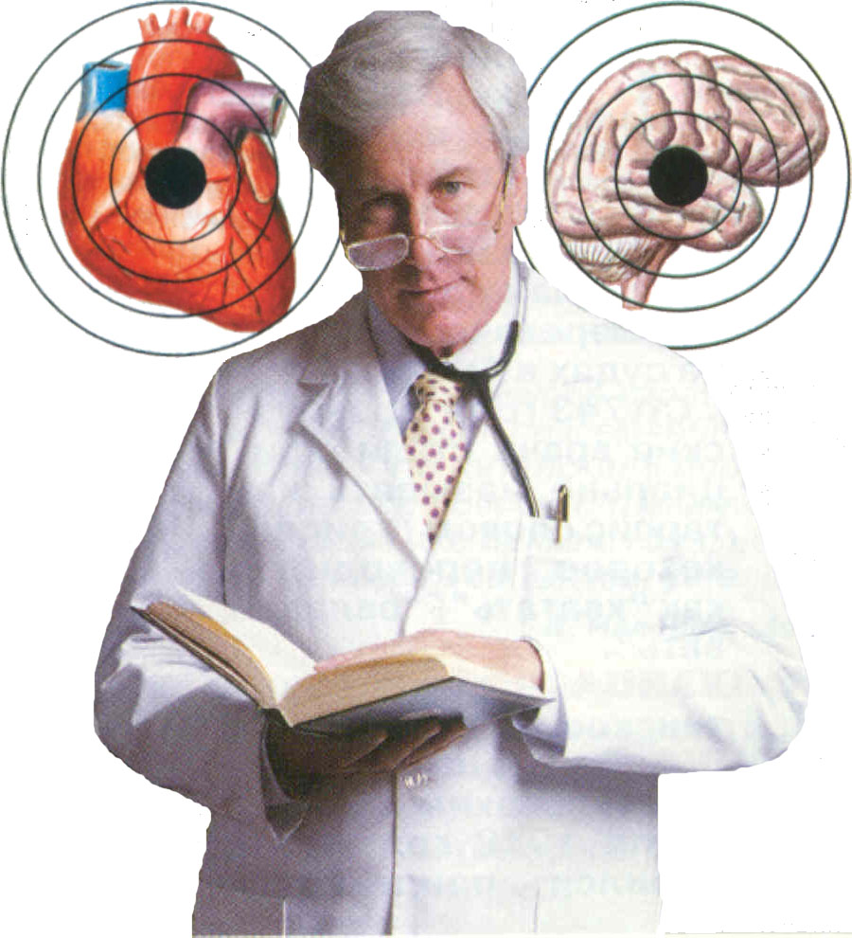

Минск - 2003

